EXAMEN DE CASOS DE PRUEBA - QA (Nivel

Intermedio)
Duración: 30 minutos
Recursos permitidos: Documentación y evidencias de prueba.
Entrega: subir el documento final y evidencias al repositorio GitHub asignado.

Instrucciones:
El examen evalúa tu capacidad para diseñar, documentar y evidenciar casos de prueba sobre flujos funcionales, alternos y de error. Basado en escenarios de plataformas como Saga Ripley, YouTube y Facebook. Deberás redactar los casos de prueba con pasos, datos, resultados esperados y adjuntar evidencia (capturas, reportes, logs, etc.). El trabajo final debe subirse a un repositorio GitHub, incluyendo la carpeta de evidencias.

Preguntas
- [Saga Ripley] Diseña un caso de prueba de REGRESIÓN para verificar que, tras una actualización del módulo de pagos, el flujo de compra con cupón de descuento sigue funcionando correctamente. Incluye: flujo feliz, flujo alterno (cupón expirado) y flujo de error (fallo en pasarela).

Respuesta:

ID | CP-001 | CP-002 | CP-003
Título del Caso | Flujo Feliz – Cupón válido aplicado correctamente | Flujo alterno – Cupón expirado | Flujo de error – Falla en pasarela de pago
Precondiciones | Usuario logueado con productos en el carrito y cupón válido activo. | Usuario logueado con cupón expirado. | Pasarela en mantenimiento
Pasos | - Iniciar sesión en Saga Ripley.  - Agregar producto al carrito.  - Ingresar cupón de descuento válido.  - Proceder al pago con tarjeta registrada.  - Confirmar la compra. | - Repetir flujo anterior usando cupón DESC10RIPLEY2023 (expirado).  - Intentar aplicar el cupón. | - Completar compra con cupón válido.  - Procesar pago con tarjeta.
Datos de Prueba | Cupón DESC10RIPLEY válido. | cupón DESC10RIPLEY2023 (expirado).
Resultado Esperado | - El sistema aplica el descuento correctamente.  - El total se actualiza.  - La compra se completa y se muestra mensaje de confirmación “Compra exitosa”. | - Sistema muestra mensaje: “El cupón ha expirado o no es válido”.  - No aplica descuento. | - Sistema muestra mensaje de error  - Orden no se genera
Resultado Obtenido | 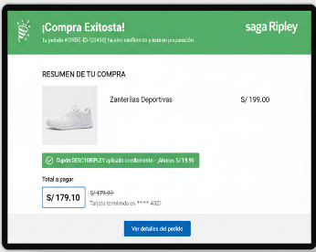 | 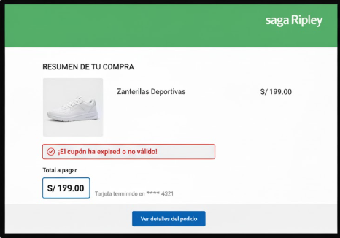 | 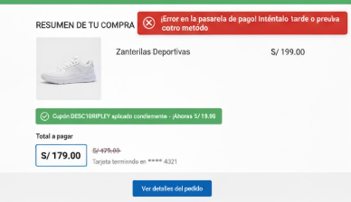
Estado (Pasa/Falla) | PASA | PASA | PASA

- [YouTube] Crea un conjunto de tres casos de prueba para el proceso de subida de video: (a) Flujo feliz: video válido subido correctamente. (b) Flujo alterno: error al subir por conexión inestable. (c) Flujo de error: archivo no compatible. Incluye resultados esperados y evidencias.

Respuesta:

ID | CP-001 | CP-002 | CP-003
Título del Caso | Flujo feliz – Video válido | Flujo alterno – Conexión inestable | Flujo de error – Archivo no compatible
Precondiciones | Usuario autenticado | Usuario autenticado en YouTube Studio, conexión a Internet inestable o intermitente. | Usuario autenticado en YouTube Studio.
Pasos | • Ingresar a YouTube Studio.  • Clic en “Subir video”.  • Seleccionar archivo .mp4 menor a 1 GB.  • Completar título y descripción.  • Publicar | Ingresar a YouTube Studio.  • Clic en “Subir video”.  • Seleccionar un archivo .mp4.  • Interrumpir o degradar la conexión durante la subida. | Ingresar a YouTube Studio.  • Clic en “Subir video”.  • Seleccionar un archivo con formato no permitido (por ejemplo .exe).
Datos de Prueba | Archivo: video_prueba.mp4  Tamaño: 500 MB  Resolución: 1080p | Archivo: video_test_conexion.mp4  Tamaño: 800 MB | Archivo: instalador.exe
Resultado Esperado | El sistema carga el video correctamente, muestra el mensaje “Video subido con éxito” y el video aparece en la lista con estado “Publicado” | El sistema muestra un mensaje de error o advertencia: “Error de conexión. Intenta de nuevo”. El video no debe quedar parcialmente cargado. | El sistema rechaza el archivo y muestra el mensaje “Formato de archivo no compatible”. No se inicia la carga.
Resultado Obtenido | 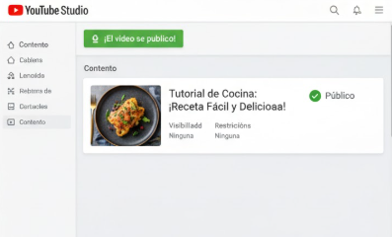 | 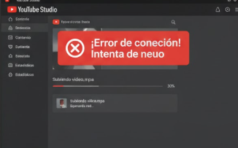. | 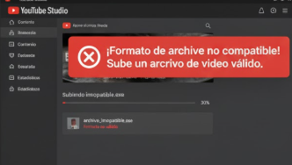
Estado (Pasa/Falla) | PASA | PASA | PASA

- [Facebook] Diseña un caso de prueba exploratorio para verificar la funcionalidad de comentarios con texto largo, emojis y menciones. Incluye posibles comportamientos esperados y pasos exploratorios.

Respuesta:
ID | CP-001 | CP-002 | CP-003
Título del Caso | Comentario con texto largo | Comentario con emojis | Comentario con menciones
Precondiciones | Usuario autenticado con acceso a una publicación. | Usuario autenticado con acceso a publicaciones. | Usuario autenticado, con lista de amigos activa.
Pasos | Ingresar a Facebook.  • Acceder a una publicación.  • Escribir un comentario de más de 10,000 caracteres.  • Publicar. | Ingresar a Facebook.  • Escribir un comentario con más de 50 emojis.  • Publicar. | Ingresar a una publicación.  • Escribir un comentario mencionando varios usuarios con “@”.  • Publicar el comentario.
Datos de Prueba | Texto: “Lorem ipsum…” (más de 10,000 caracteres) | Comentario: 60 emojis variados. | Comentario: “Excelente post @JuanPerez @MariaLopez”
Resultado Esperado | El sistema permite publicar el comentario completo o lo trunca con opción “Ver más”. | El sistema muestra correctamente los emojis sin errores de visualización o cierre de la app. | Las menciones se convierten en enlaces a los perfiles mencionados.
Resultado Obtenido | 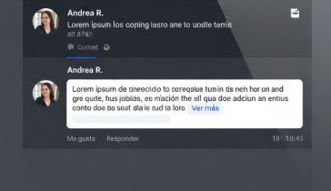 | 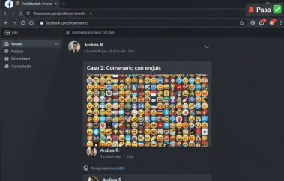 | 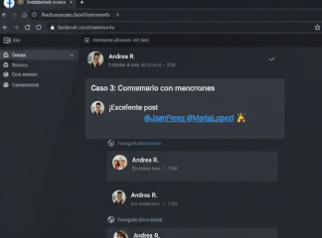
Estado (Pasa/Falla) | PASA | PASA | PASA

- Reporta un BUG, una INCIDENCIA y un ERROR encontrados durante tus pruebas. Usa formato estándar (título, descripción, pasos para reproducir, resultado actual, resultado esperado, severidad y prioridad).

Respuesta:
ID | CP-001 | CP-002 | CP-003
Título del Caso | Flujo feliz – Video válido | Flujo alterno – Conexión inestable | Flujo de error – Archivo no compatible
Precondiciones | Usuario autenticado
Pasos
Datos de Prueba
Resultado Esperado
Resultado Obtenido
Estado (Pasa/Falla)

- Explica cómo subirías tus casos y evidencias a un repositorio de GitHub. Incluye pasos, estructura de carpetas y convenciones de nombres recomendadas.

Respuesta:

Rúbrica de Evaluación

Criterio | Descripción | Puntaje Máximo
Estructura de casos de prueCbasos | bien redactados con pasos, datos y resultados espera | dos. 20
Cobertura de flujos | Incluye flujo feliz, alterno y de error en cada escenario. | 20
Reporte de defectosIdentifica | correctamente bug, incidencia y error con formato ade | cuado.15
Evidencias Inclu | ye capturas, reportes o logs que respalden la ejecució | n. 15
Uso de GitHub Reposito | rio ordenado, con estructura clara y documentación RE | ADME1. 5
Presentación general | Claridad, ortografía, formato y orden en el documento. | 15
TOTAL |  | 100

